**城市设计系花艺实验室建设项目变更公告**

城市设计系花艺实验室建设项目（项目编号：CG-2018007）变更公告如下：

1. 原招标文件：三、采购需求第7项

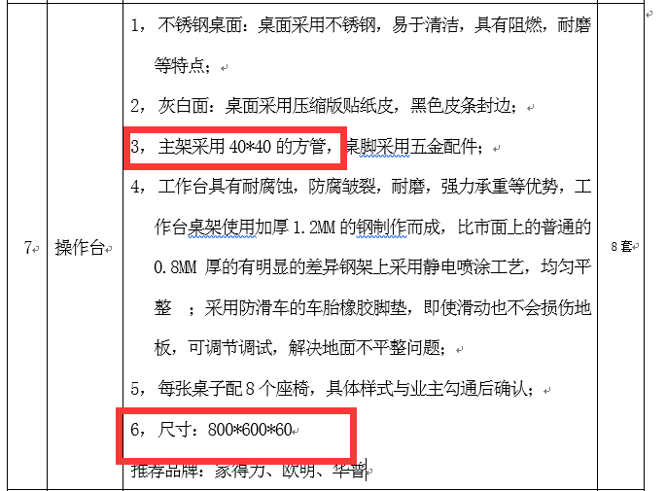

现变更为：

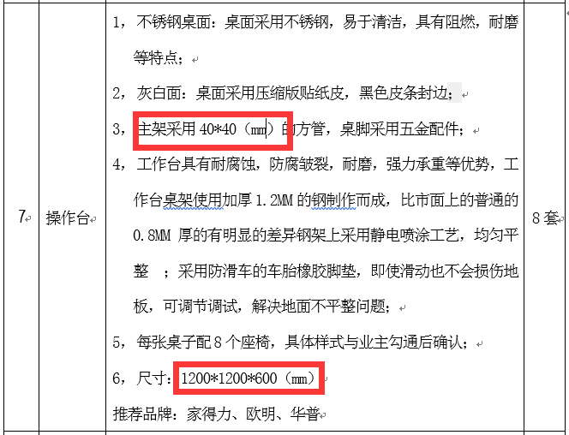

**供应商提交的响应文件中如有关于操作台的技术参数表述与竞争性谈判文件规定不符，将被视为实质性不响应，将导致谈判无效。**

1. 原招标文件：第15页要求

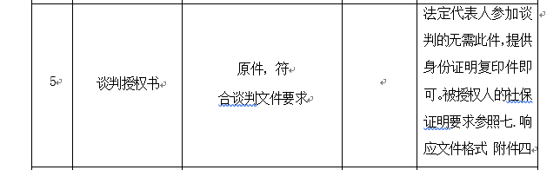

现将谈判授权书格式发布如下：

### 投标授权书

本授权书声明： 公司（工厂）授权本公司（工厂） （投标人授权代表姓名、职务）代表本公司（工厂）参加 采购活动（项目编号：**某编号**），全权代表本公司处理投标过程的一切事宜，包括但不限于：投标、参与开标、谈判、签约等。投标人授权代表在投标过程中所签署的一切文件和处理与之有关的一切事务，本公司均予以认可并对此承担责任。投标人授权代表无转委托权。特此授权。

本授权书自出具之日起生效。

特此声明。

授权代表身份证复印件

**投标人公章：**

日 期： 年 月 日

**请投标人务必在投标书中放入投标授权书，如无将被视为实质性不响应，将导致谈判无效。**

7、其他内容保持不变。

**注:此公告视同招标文件的组成部分,与招标文件具有同等法律效力。请投标人及时关注并下载。**

联系人：范老师

联系电话：0551-62520303

安徽城市管理职业学院

2018年3月9日